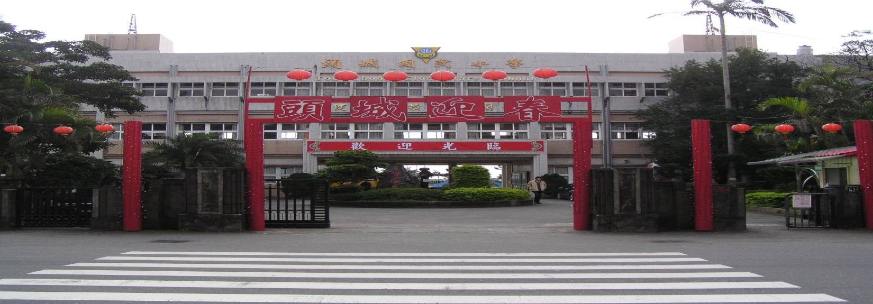
宜蘭縣頭城國民小學101學年活動成果剪輯
- 活動名稱：健康促進學校-行政資源整合
- 承辦學校：頭城國中
- 活動時間：102.2.4
- 成果影集：
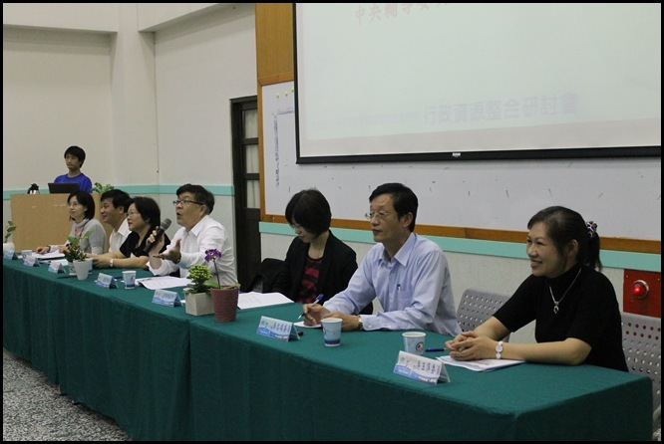 | 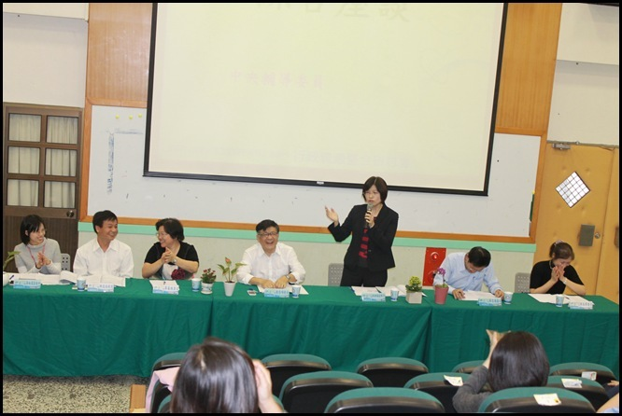
中央委員諮詢輔導及綜合會談 | 中央委員諮詢輔導及綜合會談
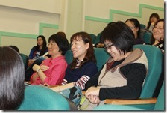 | 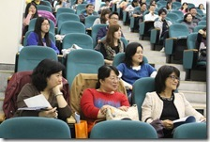
與會人員 | 與會人員
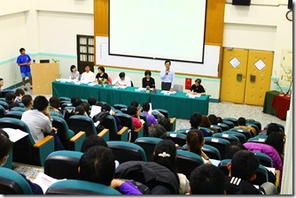 | 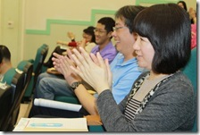
綜合會談 | 與會人員

